**РОССИЙСКИЙ УНИВЕРСИТЕТ ДРУЖБЫ НАРОДОВ**

**Факультет физико-математических и естественных наук**

**ОТЧЕТ**

**ПО ЛАБОРАТОРНОЙ РАБОТЕ № 5**

***дисциплина: Операционные системы***

***Студент: Адхамжонов Жасурбек Илхамжонович***

***Группа: НФИбд-02-20***

**МОСКВА**

**2021 г.**

**Цель работы:**

Приобретение практических навыков взаимодействия пользователя с системой посредством командной строки.

**Ход работы:**

1. Определил полное имя домашнего каталога.

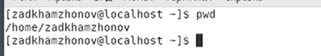

2. Выполнил следующие действия:

2.1. Перешел в каталог /tmp.



2.2. Вывел на экран содержимое каталога /tmp. Для этого использовал команду ls с различными опциями.

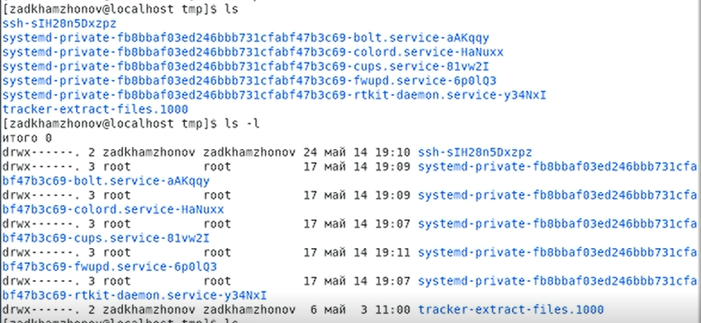

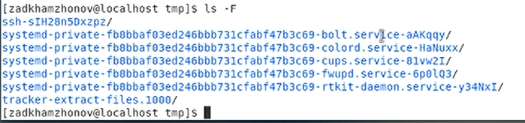

Разница в выводимой на экран информации:

Команда ls выводит содержимое каталога.

Команда ls -l выводит подробный список, в котором будет отображаться владелец, группа, дата создания, размер и другие параметры.

Команда ls -F показывает тип объекта.

2.3. Определил, есть ли в каталоге /var/spool подкаталог с именем cron.

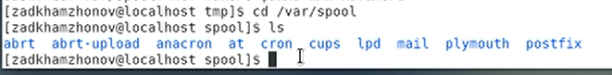

2.4. Перешел в свой домашний каталог и вывел на экран его содержимое.

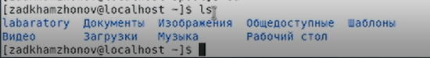

Определил, кто является владельцем файлов и подкаталогов.

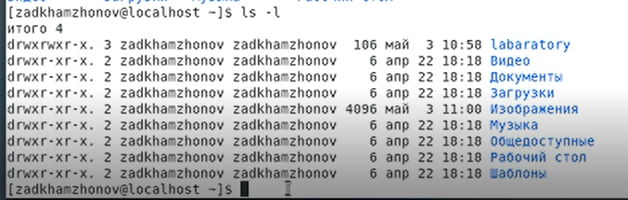

3. Выполнил следующие действия:

3.1. В домашнем каталоге создал новый каталог с именем newdir.

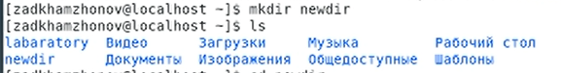

3.2. В каталоге ~/newdir создал новый каталог с именем morefun.

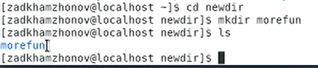

3.3. В домашнем каталоге создал одной командой три новых каталога с именами letters, memos, misk. Затем удалил эти каталоги одной командой.

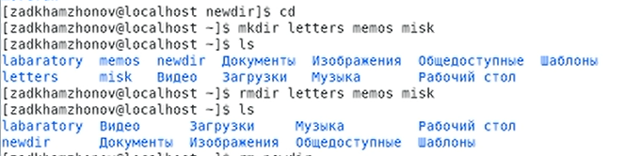

3.4. Попробовал удалить ранее созданный каталог ~/newdir командой rm. Проверил, был ли каталог удалён.

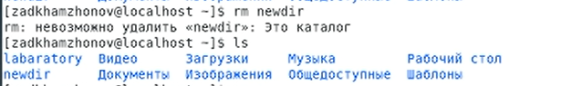

3.5. Удалил каталог ~/newdir/morefun из домашнего каталога. Проверил,

был ли каталог удалён.

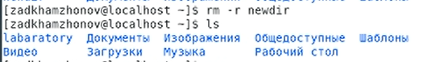

4. С помощью команды man определил, какую опцию команды ls нужно использовать для просмотра содержимого не только указанного каталога, но и подкаталогов, входящих в него.



5. С помощью команды man определил набор опций команды ls, позволяющий отсортировать по времени последнего изменения выводимый список содержимого каталога с развёрнутым описанием файлов.

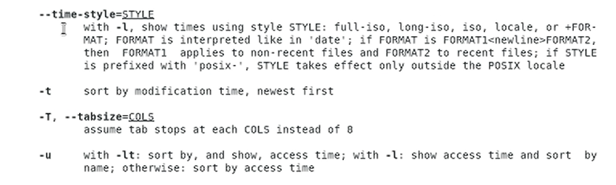

6. Использовал команду man для просмотра описания следующих команд: cd, pwd, mkdir, rmdir, rm.

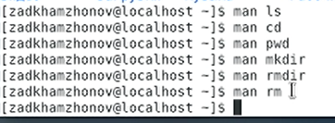

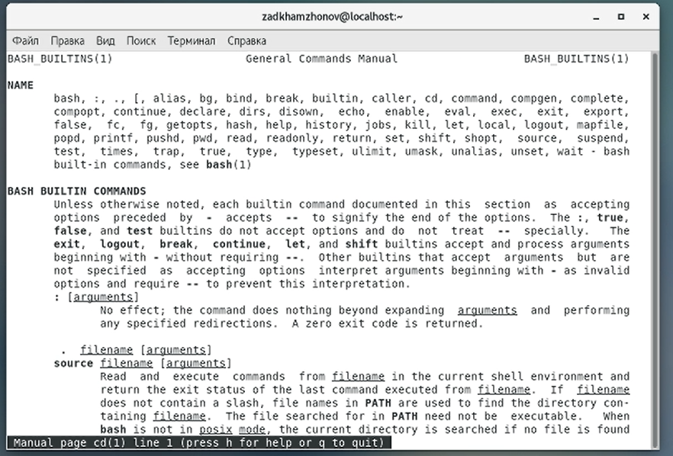

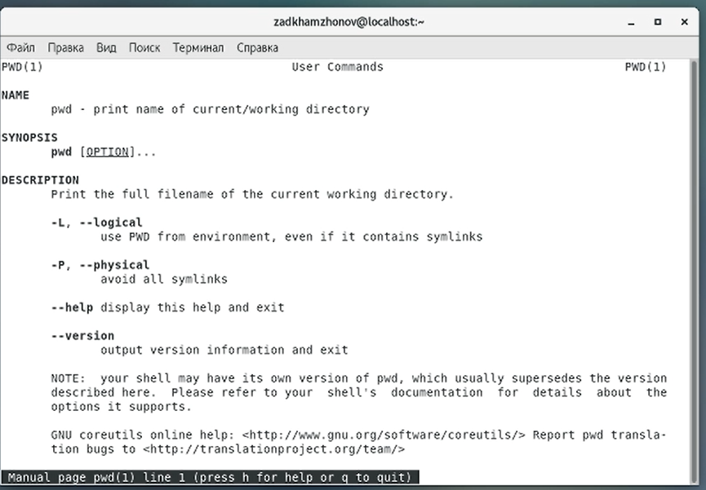

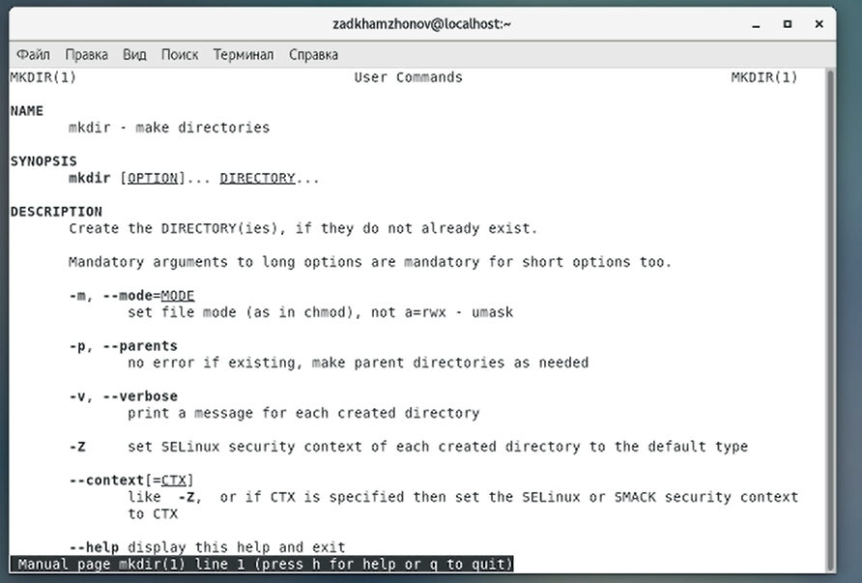

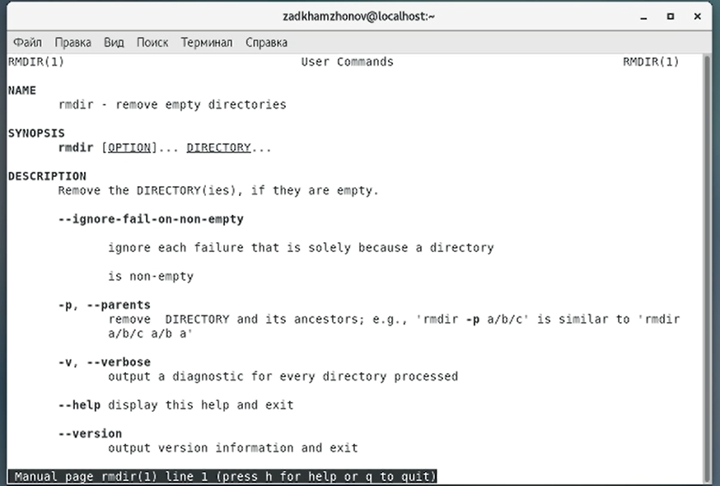

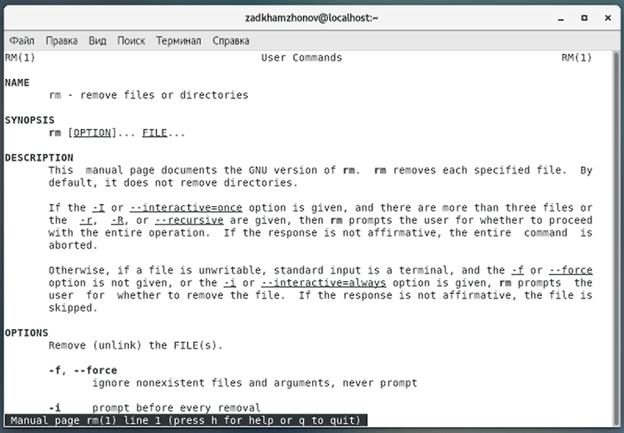

Основные опции этих команд:

cd – команда перемещения по файловой системе.

pwd – команда показывающая директорию, в которой находится пользователь.

mkdir – команда, создающая новую директорию.

rmdir – команда, удаляющая файлы, которые должны быть пустыми.

rm - команда, удаляющая файлы или целые деревья каталогов.

7. Используя информацию, полученную при помощи команды history, выполнил

модификацию и исполнение нескольких команд из буфера команд.

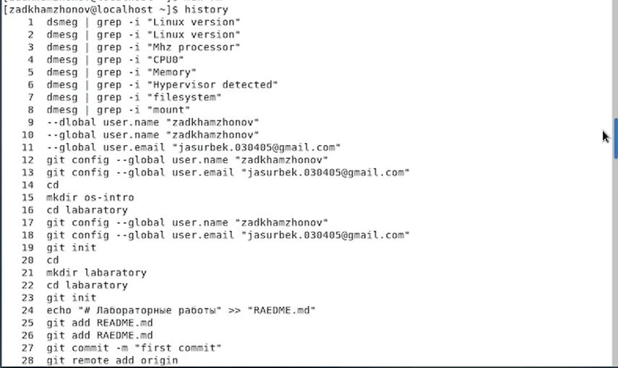

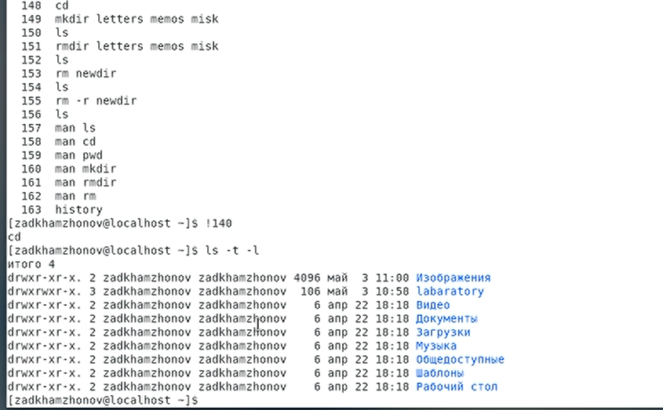

**Вывод:**

Приобрел практические навыки взаимодействия пользователя с системой посредством командной строки.